МОУ СОШ №6 г. Маркса, структурное подразделение МДОУ – д/с №16
г. Маркса Саратовской области.

Спортивно-музыкальный праздник
«Путешествие в страну дорожных знаков»
для детей подготовительной группы

Составили воспитатели:
Олейник Светлана Юрьевна
Радионова Юлия Сергеевна

Маркс
2016 г
Цель:
1. В игровой форме закрепить знания о правилах дорожного движения, дорожных знаках.
2. Углубить знания о правилах поведения на улице. Довести до сознания детей, к чему может привести нарушение правил дорожного движения.
3. Способствовать развитию осторожности, осмотрительности на дорогах, воспитывать внимание, сосредоточенность. Закреплять умение применять полученные знания в играх и повседневной жизни.
4.Активизировать отдых детей, доставить радость детям.
Задачи:
1. Продолжить знакомить детей с правилами дорожного движения.
2. Продолжить формировать у детей чувство ответственности за свое поведение на дороге.
3. Вызвать у детей чувство сопереживания, сострадания к тем, кто не знает правил дорожного движения и желание научить героя ПДД.
4.Закрепление знаний детей о ПДД, дорожных знаках.
5.Закреплять у детей двигательные умения в условиях эмоционального общения со сверстниками.
6.Развивать выдержку, ловкость, ориентировку в пространстве.
7.Воспитывать внимание, целеустремленность, чувство товарищества.
Оборудование: Эмблемы – пешеходики и светофорчики, руль, полицейская фуражка, «помехомобиль», доржные знаки «Авторемонт», «опасный поворот», «заправка», «STOP», «автобусная остановка», «пешеходный переход», два грузовых автомобиля, инструмент для ремонта автомобилей, заправочные станции, кегли, презентация.
Воспитатель: Ребята, нам на электронную почту пришло сообщение. Внимание на экран.
Слайд № 1 Мы жители страны «Дорожных знаков и правил». С нами случилась беда. Помеха-неумеха заколдовала нашу страну. И теперь мы забыли все правила дорожного движения. Спасите нас! Помогите нам вспомнить правила дорожного движения! Иначе нас ждет беда!
Воспитатель: Ребята, как выдумаете, о какой беде говорят жители волшебной страны «Дорожных знаков и правил»? Неужели действительно так важно знать правила дорожного движения? Что может произойти, если жители не будут соблюдать эти правила? Ребята, что же делать, как им помочь? Ребята, я предлагаю отправиться в волшебную страну «Дорожных знаков и правил» и разобраться во всем на месте. Вы готовы? Но страна-то волшебная, поэтому поехать каждый из вас сможет на любом транспорте. На чем тебе бы хотелось поехать? А тебе? А тебе? Вставайте возле стульчиков. Поворачиваемся за мной. Берем в руки руль и друг за другом под музыку поехали.
http://muzofon.com/search/веселые%20путешественники
(Проходят круг и садятся на стульчики)
Воспитатель: Вот мы и прибыли в волшебную страну.
Помеха-неумеха: (выезжает на помехомобиле). Вы кто такие? Зачем это вы к нам пожаловали?
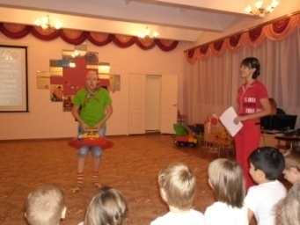
Воспитатель: Мы юные знатоки дорожных правил! Светофорчики и пешеходики. Мы пришли помочь жителям вспомнить правила дорожного движения.
Помеха-неумеха: А я помеха-неумеха. Подумаешь, правила они забыли! Зато они знают одно, самое важное правило – уступать мне дорогу. Теперь я самая главная и могу ездить на своем помехомобиле куда захочу. А у вас все равно ничего не выйдет. Какие вы знатоки правил дорожного движения? Светофорчики! Пешеходики! Да вы еще маленькие. Что вы можете знать?!
Воспитатель: Ну, это мы еще посмотрим. Ребята, вы готовы к испытаниям, которые для нас приготовила помеха-неумеха? Расколдовать жителей волшебной страны «Дорожных знаков и правил» помогут наши знания. Чтобы расколдовать первый дорожный знак и помочь жителям вспомнить его, нам нужно объяснить, что он означает.
Слайд №2.
Воспитатель: А что обозначает этот знак?
Слайд №3.
Помеха-неумеха: Ну а зачем нужен этот знак? Ну а этот знак ни за что не отгадаете! Что, думаете, справились? А два последних знака я разрезала. И по-настоящему расколдовать все знаки волшебной страны вы сможете только тогда, когда правильно соберете разрезанные знаки.
Слайд №4
Воспитатель: А мы и с этой задачей справимся! А еще весело поиграем! Пешеходики стройтесь за Машей, а светофорчики за Илюшей. Берем одну деталь знака, добегаем до стола, выкладываем на стол и возвращаемся к ребятам. Затем следующий. Главная задача – собрать знаки правильно.
(Проводится игра)
Воспитатель: Молодцы! Мы с вами смогли расколдовать все знаки. Они так обрадовались, что захотели с вами поиграть! Вставайте на разные дорожки. Игра на внимание. Если я покажу знак пешеходный переход - маршируем на месте, если автобусная остановка - давим на сигнал, STOP – стоим на месте, поезд – чух-чух, работаем руками, изображая движение поезда.
(Проводится игра) http://vmusice.net/mp3/%EC%F3%E7%FB%EA%E0+%E1%E5%F0%E5%E3%E8%F1%FC+%E0%E2%F2%EE%EC%EE%E1%E8%EB%FF
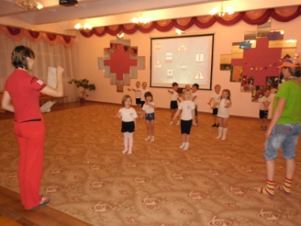
Помеха-неумеха: Ну хорошо, вам повезло, ну а вот светофор, вы ни за что не расколдуете!
Воспитатель: А чтобы расколдовать светофор, который стал неправильно работать, нам нужно рассказать о нем стихи. Выходите те, кто рассказывает стихи.
Самый главный с давних пор
На дороге - светофор. Всем дорогу он укажет,
Где и как пройти покажет.
Вот, моргнул он желтым глазом,
Пешеходы встали разом.
Все стоят, молчат и ждут.
На какой же свет пойдут?
Но моргнул тут красный свет –
Значит все – дороги нет.
Стой ты смело тут без спору,
Улыбайся светофору.
Всем приходится стоять
И зеленый свет тут ждать.
Что ж еще мы подождем,
А на зеленый свет пойдем.
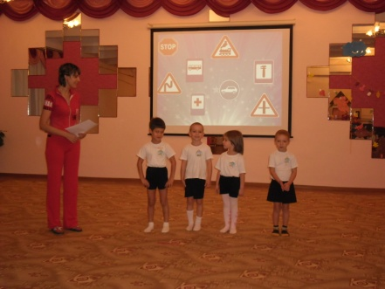
Воспитатель: Молодцы! И с этой сложной задачей вы справились.
Помеха-неумеха: Рано радуетесь! Транспорт-то заколдован! И полосу препятствий, которую я для вас приготовила вам ни за что не преодолеть.
Воспитатель: Ничего! Мы не боимся трудностей. Пешеходики, светофорчики стройтесь! Едем на машине и встречаем первый знак (заправка). Что он означает? Заправляем автомобиль, затем едем дальше. На нашем пути встречается знак (опасный поворот). Что означает этот знак? Объезжаем кегли, не задев их. Затем паркуем машину возле следующего знака (Авторемонт). Что он означает? Здесь ремонтируем машину и возвращаемся назад. Передаем следующему.
(Проводится игра) http://muzofon.com/search/Benny%20Hill%20the%20edwin%20davids%20jazz%20band
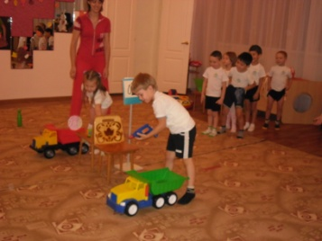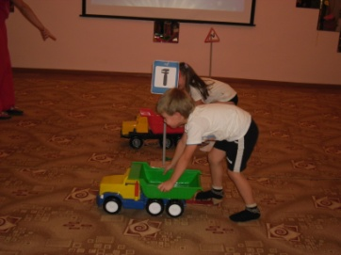
Воспитатель: Молодцы, ребята! Садитесь на стульчики.
Помеха-неумеха: Что-то все у вас получается. Разъездились тут на машинах. Пойдемте лучше в футбол поиграем на проезжей части. Кто со мной?
Воспитатель: Ребята, как вы думаете, можно играть на проезжей части в футбол?
Помеха-неумеха: Ну и подумаешь! Со всем справились. Все-то вы знаете. А вот пешеходов - ни за что не расколдуете. Так они ничего и не вспомнят.
Воспитатель: Ну, это мы еще посмотрим. А расколдовать пешеходов нам поможет игра с полицейской фуражкой. Мы под музыку передаем по кругу полицейскую фуражку. Музыка останавливается. У кого в руках фуражка, тот одевает ее на голову и отвечает на вопрос. Затем игра продолжается.
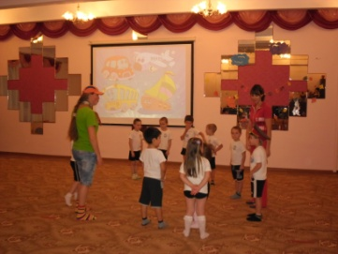
Где можно переходить улицу?
На какой сигнал светофора нужно идти?
В какие игры можно играть на проезжей части?
Как называют людей, которые идут по тротуару?
Как называется часть дороги, по которой едет транспорт?
Как называется часть дороги, по которой идут пешеходы?
Где играют дети?
Помеха-неумеха: Ладно, сдаюсь. Признаю, вы настоящие знатоки правил дорожного движения. Я вам один секрет хочу открыть. Вы знаете, почему я такой злюкой-то была? Да потому, что со мной никто играть не хотел, я правила-то дорожного движения сама не знала и поэтому все время подговаривала всех их нарушать. А вы сами знаете, что бывает, когда нарушаешь правила дорожного движения. Но благодаря вам, ребята, я все правила дорожного движения выучила. И только теперь по-настоящему понимаю, как они важны. Вы меня простите? А играть со мной будете? Я так рада!
Воспитатель: Жители расколдованы, мы подружились с помехой-неумехой. Давайте будем веселиться и танцевать вместе с жителями страны дорожных знаков и правил. Слушаем музыку, а движения я буду вам показывать. Вставайте на разные дорожки.
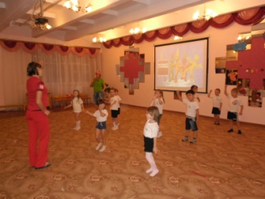
Помеха-неумеха: Спасибо вам ребята, за то, что вы помогли мне стать доброй и умной. А это угощение вам от меня и от жителей страны «Дорожных знаков и правил».
Воспитатель: Ну а теперь пора домой. Поехали!
http://muzofon.com/search/веселые%20путешественники

